TIẾT 25: TIẾNG VIỆT: TRAO ĐỔI: CHĂM HỌC, CHĂM LÀM (1 tiết)
I. YÊU CẦU CẦN ĐẠT:
- Trình bày được ý kiến về tính cách của nhân vật trong một câu chuyện đã học.
- Trao đổi với các bạn về những việc làm của bản thân (hoặc của người khác) thể hiện được đức tính chăm chỉ trong học tập và lao động
- Biết điều chỉnh bài nói phù hợp với thái độ, phản hồi của người nghe.
- Biết cách nghe, ghi chép vắn tắt nhận xét về bài nói và ý kiến của bạn trong trao đổi về cách đặt câu hỏi hoặc phát biểu ý kiến.
- Cảm nhận được đặc điểm nhân vật trong văn bản đã học.
- Phát triển NL giao tiếp và hợp tác (biết nghe, ghi, trao đổi cùng các bạn, chủ động, tự nhiên, tự tin, có thái độ đúng khi nghe và nói: lắng nghe, tôn trọng người nói, tôn trọng người nghe)
- Bồi dưỡng PC chăm chỉ (có ý thức chăm chỉ, yêu quý những người say mê học tập, ham thích lao động)
II. ĐỒ DÙNG DẠY HỌC:
- GV chuẩn bị: Ti vi, máy tính, tranh minh hoạ bài đọc trong SGK.
- HS chuẩn bị: SGK Tiếng Việt 4, tập một, Vở bài tập Tiếng Việt 4, tập một.
III. CÁC HOẠT ĐỘNG DẠY HỌC CHỦ YẾU
Thời gian | HOẠT ĐỘNG CỦA GIÁO VIÊN | HOẠT ĐỘNG CỦA HỌC SINH
5’ | 1. Hoạt động Mở đầu:
 | - GV tổ chức cho HS hát và kết hợp vận động một bài mà các em yêu thích.  - GV dẫn dắt vào bài mới: Trong tiết nói và nghe hôm nay, các em trình bày ý kiến về tính cách của nhân vật trong một câu chuyện đã học ở bài 2. Sau đó, các em sẽ trao đổi về những việc làm của bản thân (hoặc của một người mà các em biết) thể hiện đức tính chăm chỉ trong học tập và lao động. | - TBVN bắt nhịp cho cả lớp hát kết hợp vận động theo nhạc.  - HS lắng nghe.
10’ | 2. Hoạt động Hình thành kiến thức mới:
10’ | * Hoạt động 1: Chuẩn bị cho bài nói.  Đề 1: Trình bày ý kiến về tính cách của nhân vật trong câu chuyện đã học ở Bài 2  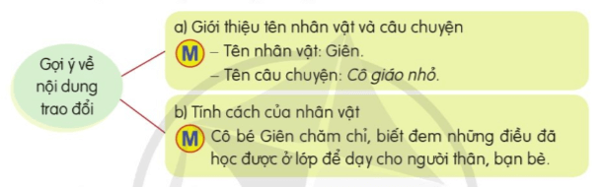  Đề 2: Trao đổi với các bạn về những việc làm của em (hoặc của một người mà em biết) thể hiện đức tính chăm chỉ trong học tập và lao động.  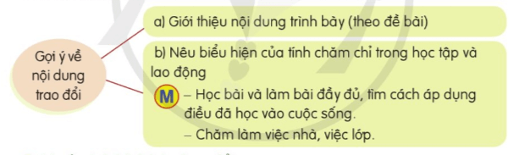
 | - GV mời HS đọc yêu cầu bài. | - HS theo dõi
 | - GV yêu cầu HS quan sát, đọc gợi ý và chọn 1 trong 2 đề. | - HS nghe, thực hiện theo yêu cầu của GV.
 | - GV hỏi: Em chọn đề nào?  + Nếu học sinh chọn đề 1: Em sẽ giới thiệu nhân vật nào? Vì sao em chọn nhân vật đó? | - HS ngồi thành 2 dãy: dãy chọn đề 1 và dãy chọn đề 2
 | + Nếu học sinh chọn đề 2: Em sẽ giới thiệu về việc làm của ai? Đó là việc gì? Vì sao em chọn giới thiệu việc làm đó?
15’ | 3. Hoạt động Luyện tập, thực hành:
15’ | * HĐ 2: Trình bày bài nói.
 | * Hoạt động nhóm đôi: Cho HS trình bày bài nói trong nhóm đôi dựa vào nội dung đã chuẩn bị. | - HS trao đổi với bạn
 | * Hoạt động cả lớp: Yêu cầu các nhóm cử đại diện trình bày bài nói trước lớp | - Đại diện trình bày bài của mình trước lớp
 | - GV lưu ý HS cách trình bày: nội dung, dùng từ, diễn đạt, ngữ điệu nói kết hợp thái độ, cử chỉ khi nói….. | - Các HS khác nhận xét
 | - GV nhận xét, bình chọn bài nói hay, trình bày hấp dẫn. | - Các HS khác nhận xét
 | - GV nhận xét, tuyên dương.
5’ | 3. Hoạt động Củng cố, nối tiếp:
 | - GV hỏi: Qua tiết học ngày hôm nay, em học được những gì? | - HS nối tiếp chia sẻ trước lớp
 | - GV nhận xét tiết học, tuyên dương HS có bài nói hay, thuyết phục, những HS tiến bộ về kĩ năng nói, nghe. | - HS Lắng nghe, rút kinh nghiệm.
 | - GV nhận xét tiết học, dặn dò HS về nói cho người thân nghe và chuẩn bị nội dung cho bài Nói và nghe tuần tới.

V. ĐIỀU CHỈNH SAU TIẾT DẠY (NẾU CÓ):

